DOKUMEN PERENCANAAN PROJECT
UJIAN KOMPETENSI KEAHLIAN (UKK)
KOMPETENSI KEAHLIAN REKAYASA PERANGKAT LUNAK (RPL)

Nama Project | SellPoint – Aplikasi Manajemen Penjualan
Nama Siswa | Anisa Amirulla
NISN | [Isi NISN]
Kelas | XII RPL 2
Nama Sekolah | SMK Muhammadiyah Kota Tasikmalaya
Tahun Pelaksanaan | 2026

Dokumen ini disusun sebagai panduan perencanaan dan dokumentasi
pelaksanaan project Uji Kompetensi Keahlian (UKK) selama 2 (dua) bulan.

DAFTAR ISI
Klik kanan pada area di bawah ini lalu pilih "Update Field" (atau tekan F9 dan pilih "Update entire table") untuk menampilkan daftar isi secara otomatis setelah dokumen diisi.
DAFTAR ISI 2
1. IDENTITAS PROJECT 4
2. ANALISIS KEBUTUHAN 5
2.1 Latar Belakang 5
2.2 Identifikasi Masalah 5
2.3 Tujuan Project 5
2.4 Target / Pengguna Sistem 5
2.5 Kebutuhan Fungsional 6
2.6 Kebutuhan Non-Fungsional 6
2.7 Batasan Project 6
3. USE CASE DIAGRAM 8
3.1 Daftar Aktor 8
3.2 Daftar Use Case 8
3.3 Use Case Diagram 9
3.4 Deskripsi Use Case 9
4. FLOWCHART / ACTIVITY DIAGRAM 10
4.1 Alur Proses Sistem 10
4.2 Flowchart / Activity Diagram 10
4.3 Deskripsi Proses Utama 10
5. RANCANGAN DATABASE 12
5.1 Penjelasan Database 12
5.2 Entity Relationship Diagram (ERD) 12
5.3 Daftar Tabel 12
5.4 Struktur Tabel 13
5.5 Primary Key, Foreign Key, dan Relasi Antar Tabel 13
6. WIREFRAME 14
6.1 Struktur Navigasi 14
6.2 Wireframe 14
6.3 Daftar Halaman 14
7. UI DESIGN 16
7.1 Konsep Desain 16
7.2 Typography 16
7.3 Warna 16
7.4 Komponen UI 16
7.5 Desain Setiap Halaman 17
7.6 Responsive Design 17
8. RENCANA IMPLEMENTASI 18
8.1 Teknologi dan Tools 18
8.2 Struktur Aplikasi 18
8.3 Daftar Fitur dan Prioritas Pengerjaan 18
8.4 Tahapan Pengerjaan 19
8.5 Rencana Testing 19
8.6 Target Penyelesaian 19

1. IDENTITAS PROJECT
Lengkapi identitas project UKK Anda pada tabel berikut. Informasi ini menjadi acuan utama dalam seluruh tahapan perencanaan dan pengerjaan project.
Nama Project | SellPoint – Aplikasi Manajemen Penjualan
Nama Siswa | Anisa Amirulla
Kelas | XII RPL 2
Nama Sekolah | SMK Muhammadiyah Kota Tasikmalaya
Tahun Pelaksanaan | 2026
Teknologi yang Digunakan | PHP Native, MySQL, HTML, CSS, JavaScript
Deskripsi Singkat Project | SellPoint merupakan aplikasi manajemen penjualan berbasis web yang digunakan untuk mengelola data produk, stok, pelanggan, dan transaksi penjualan. Aplikasi ini membantu admin dan karyawan dalam melakukan pencatatan transaksi serta memantau stok produk secara lebih teratur dan terkomputerisasi.

2. ANALISIS KEBUTUHAN
Uraikan latar belakang, permasalahan, tujuan, serta kebutuhan sistem yang akan dibangun. Bagian ini menjadi dasar dalam menentukan arah pengembangan project.

2.1 Latar Belakang
Pada proses penjualan, pencatatan data produk, pelanggan, transaksi, dan stok yang masih dilakukan secara manual dapat menyebabkan kesalahan pencatatan dan menyulitkan karyawan dalam mencari informasi. Selain itu, pengecekan stok secara manual membutuhkan waktu dan berisiko menyebabkan ketidaksesuaian antara stok sebenarnya dengan catatan.
Berdasarkan permasalahan tersebut, diperlukan aplikasi manajemen penjualan berbasis web yang dapat membantu perusahaan mengelola data produk, pelanggan, transaksi, dan stok secara terpusat. Aplikasi ini dibuat menggunakan PHP Native, MySQL, HTML, CSS, dan JavaScript sehingga sesuai dengan kemampuan dan waktu pengerjaan project UKK.

2.2 Identifikasi Masalah
No | Identifikasi Masalah
1 | Pencatatan transaksi penjualan masih kurang terorganisir.
2 | Data pelanggan sulit dicari jika masih menggunakan pencatatan manual.
3 | Pengecek stok produk membutuhkan waktu
4 | Kesalahan pencatatan dapat menyebabkan ketidaksesuaian data stok

2.3 Tujuan Project
No | Tujuan
1 | Membuat sistem untuk mengelola data produk dan stok
2 | Mempermudah karyawan dalam melakukan transaksi penjualan.
3 | Mempermudah pengelolaan dan pencarian data pelanggan
4 | Membantu perusahaan menyimpan data transasksi secara terkomputerisasi

2.4 Target / Pengguna Sistem
No | Target / Pengguna | Keterangan
1 | Admin | Mengelola data produk,stok pelanggan, dan pengguna
2 | Kasir/Karyawan | Melakukan transaksi penjualan dan melihat infgormasi produk serta stok.
3 | Pemilik/Manajer | Melihat data transaksi,stok produk,dan laporan penjualan untuk membantu kegiatan penjualan.

2.5 Kebutuhan Fungsional
No | Kode | Deskripsi Kebutuhan Fungsional
1 | F01 | Sistem menyediakan fitur login pengguna
2 | F02 | Admin dapat mengelola data produk
3 | F03 | Admin dapat mengelola data pelanggan
4 | F04 | Pengguna dapat melakukan transaksi ppenjualan
5 | F05 | Sistem dapat mengurangi stok setelah transaksi berhasil
6 | F06 | Pengguna dapat melihat data dan riwayat transaksi

2.6 Kebutuhan Non-Fungsional
No | Aspek | Deskripsi Kebutuhan Non-Fungsional
1 | Keamanan | Sistem meliliki login dan pembatasan akses berdasarkan role.
2 | Kemudahan | Tampilan dibuat sederhana dan mudah digunakan
3 | Performa | Sistem dapat menjalankan proses CRUD dan transaksi dengan baik
4 | Responsif | Tampilan dapat menyesuaikan ukura layar
5 | Teknologi | Sistem menggunakan PHP Native, MYSQL,HTML,CSS dan JavaScript.

2.7 Batasan Project
No | Batasan Project
1 | Sistem hanya berbasis web
2 | Sistem di buat menggunakan PHP Native dan MYSQL
3 | Sistem tidak menggunakan integrasi pembayaran online
4 | Sistem tidak memiliki notifikasi otomatis atau fitur kompleks lainnya

3. USE CASE DIAGRAM
Identifikasi aktor dan use case yang terlibat dalam sistem, gambarkan diagramnya, kemudian jelaskan setiap use case secara rinci.

3.1 Daftar Aktor
No | Nama Aktor | Deskripsi Aktor
1 | Admin | Mengelola data utama sistem seperti data produk,stok,pelanggan dan pengguna
2 | Kasir/Karyawan | Melakukan transaksi penjualan dan melihat informasi produk serta stok
3 | Pemilik/Manajr | Melihat data transaksi,stok produk,dan laporan penjualan untuk memantau kegiatan penjualan.
4 | Pelanggan | Memberikan pembelian produk dan memberikan informasi yang di perlukan dalam proses transaksi.

3.2 Daftar Use Case
No | Nama Use Case | Aktor Terkait
1 | Login | Admin, Kasir/Karyawan
2 | Kelola Produk | Admin
3 | Kelola Pelanggan | Admin
4 | Transaksi Penjualan | Kasir/Karyawan, Pelanggan
5 | Melihat Laporan/Riwayat Transaksi | Admin,Kasir /Karyawan, Pemilik/Manajer

3.3 Use Case Diagram
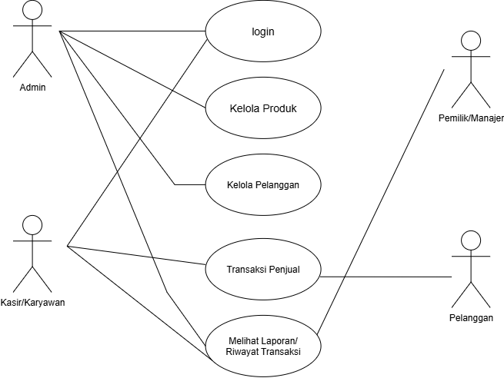

3.4 Deskripsi Use Case
No | Nama Use Case | Deskripsi
1 | Login | Admin dan Kasir/Karyawan memasukkan username dan password untuk masuk ke dalam sistem.
2 | Kelola Produk | Admin dapat menambah, melihat, mengubah, dan menghapus data produk serta mengelola stok.
3 | Kelola Pelanggan | Admin dapat menambah, melihat, mengubah, dan menghapus data pelanggan.
4 | Transaksi Penjualan | Kasir/Karyawan memilih produk, menentukan jumlah pembelian, dan menyimpan transaksi. Pelanggan melakukan pembelian produk. Setelah transaksi berhasil, stok produk berkurang sesuai jumlah yang terjual.
5 | Melihat Laporan/Riwayat Transaksi | Admin, Kasir/Karyawan, dan Pemilik/Manajer dapat melihat data transaksi dan riwayat penjualan yang telah dilakukan.

4. FLOWCHART / ACTIVITY DIAGRAM
Gambarkan alur proses sistem secara berurutan menggunakan flowchart atau activity diagram, kemudian jelaskan proses-proses utama yang terjadi di dalamnya.

4.1 Alur Proses Sistem
Alur utama aplikasi dimulai dari pengguna melakukan login. Setelah berhasil login, sistem menampilkan dashboard sesuai hak akses pengguna. Admin dapat mengelola data produk dan pelanggan, sedangkan kasir dapat melakukan transaksi penjualan. Setelah transaksi disimpan, sistem mencatat transaksi dan mengurangi stok produk secara otomatis. Pengguna dapat melihat riwayat transaksi yang telah dilakukan.

4.2 Flowchart / Activity Diagram
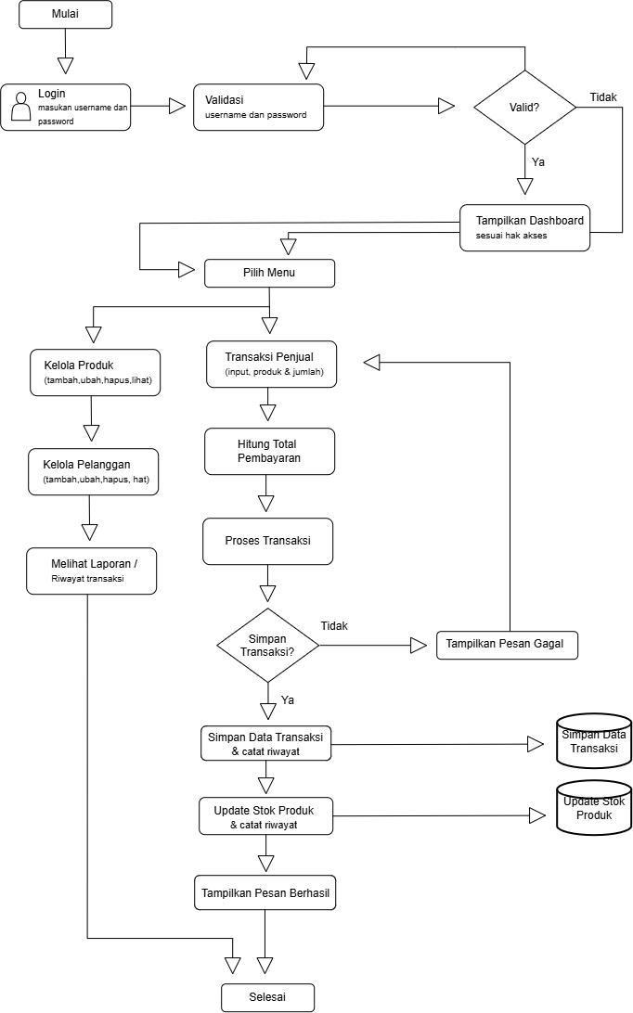

4.3 Deskripsi Proses Utama
No | Nama Proses | Deskripsi Proses
1 | Login | Pengguna melakukan autentikasi menggunakan username dan password.
2 | Kelola Produk | Admin mengelola informasi produk dan stok
3 | Kelola Pelanggan | Admin mengelola informasi pelanggan
4 | Transaksi Penjual | Kasir memasukan produk dan jumlah pembelian kemudian menyimpan transaksi.
5 | Update stok | Sistem mengurangi stok berdasarkan jumlah produk yang terjual
6 | Melihat Laporan/Riwayat Trnasaksi | Admin dan Kasir/Karyawan dapat melihat data transaksi dan riwayat penjualan yang telah dilakukan.

5. RANCANGAN DATABASE
Jelaskan rancangan basis data yang digunakan, gambarkan ERD, uraikan struktur tabel beserta primary key, foreign key, dan relasi antar tabel.

5.1 Penjelasan Database
Database yang digunakan adalah MySQL dengan nama database db_sellpoint. Database digunakan untuk menyimpan data pengguna, produk, pelanggan, transaksi, dan detail transaksi sehingga data dapat saling berhubungan dan dikelola secara terstruktur.

5.2 Entity Relationship Diagram (ERD)
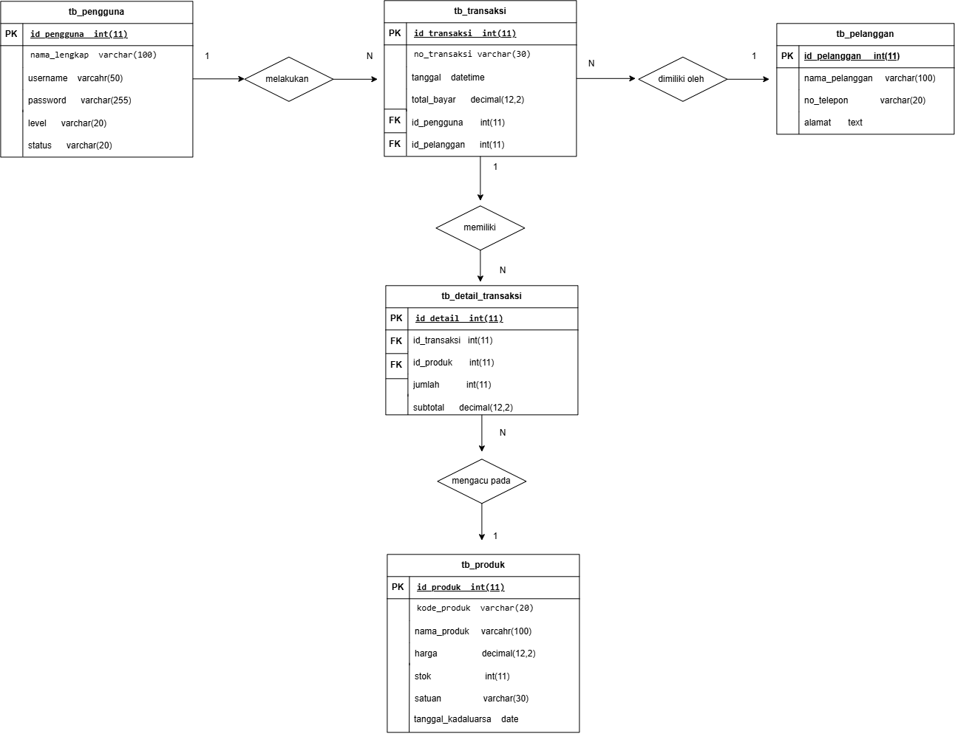

5.3 Daftar Tabel
No | Nama Tabel | Fungsi Tabel
1 | tb_pengguna | Menyimpan data pengguna seperti admin dan kasir.
2 | tb_produk | Menyimpan data produk dan stok.
3 | tb_pelanggan | Menyimpan data pelanggan.
4 | tb_transaksi | Menyimpan data utama transaksi penjualan.
5 | tb_detail_transaksi | Menyimpan detail produk pada setiap transaksi.

5.4 Struktur Tabel
Nama Tabel: [tb_produk]
No | Nama Field | Tipe Data | Ukuran | Keterangan (PK/FK)
1 | Id_produk | INT | 11 | PK
2 | Kode_produk | VARCHAR | 20 | -
3 | Nama_produk | VARCHAR | 100 | -
4 | Harga | DECIMAL | 12,2 | -
5 | Stok | INT | 11 | -
6 | satuan | VARCHAR | 30 | -
Salin tabel di atas untuk setiap tabel yang digunakan pada database.

5.5 Primary Key, Foreign Key, dan Relasi Antar Tabel
No | Nama Tabel | Primary Key | Foreign Key | Relasi dengan Tabel
1 | Tb_pengguna | Id_pengguna | - | 1:M dengan tb_transaksi
2 | Tb_produk | Id_produk | - | 1:M dengan tb_detail_transaksi
3 | Tb_pelanggan | Id_pelanggan | - | 1: M dengan tb_transaksi
4 | Tb_transaksi | Id_transaksi | Id_pengguna  Id_pelanggan | 1:M dengan tb_detail_transaksi
5 | Tb_detail_transaksi | Id_detail | Id_transaksi  Id_produk | M:1 dengan tb_transaksi dan tb_produk

6. WIREFRAME
Rancang struktur navigasi dan wireframe setiap halaman sistem sebelum masuk ke tahap desain antarmuka (UI Design).

6.1 Struktur Navigasi
Login
↓
Dashboard
- Data Produk
  - Tambah Produk
  - Edit Produk
  - Hapus Produk
- Data Pelanggan
  - Tambah Pelanggan
  - Edit Pelanggan
  - Hapus Pelanggan
- Transaksi
  - Tambah Transaksi
  - Detail Transaksi
- Riwayat Transaksi
- Logout

6.2 Wireframe
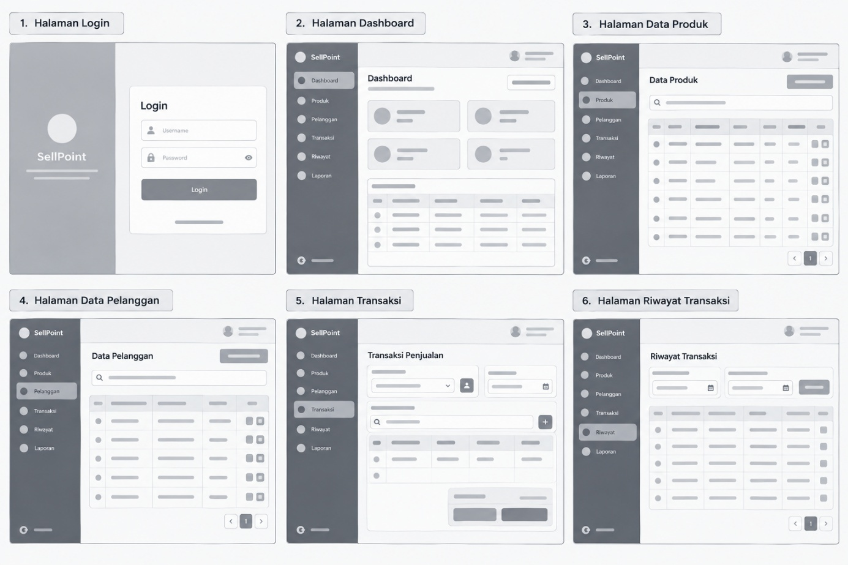

6.3 Daftar Halaman
No | Nama Halaman | Fungsi Halaman | Alur Perpindahan Halaman
1 | Login | Masuk ke sistem | Login → Dashboard
2 | Dashboard | Menampilkan ringkasan sistem | Dashboard → Menu
3 | Data produk | Mengelola produk dan stok | Dashboard → Produk
4 | Data pelanggan | Mengelola pelanggan | Dashboard → Pelanggan
5 | Transaksi | Melakukan penjualan | Dashboard → Transaksi
6 | Riwayat transaksi | Melihat transaksi | Dashboard → Riwayat

7. UI DESIGN
Tentukan konsep desain antarmuka pengguna (UI) yang akan diterapkan, mencakup tipografi, warna, komponen UI, tampilan setiap halaman, dan dukungan responsive design.

7.1 Konsep Desain
Menggunakan konsep minimalis, sederhana, dan modern dengan tampilan dashboard yang mudah dipahami. Navigasi utama menggunakan sidebar, sedangkan bagian konten digunakan untuk menampilkan tabel, form, dan informasi transaksi.

7.2 Typography
No | Jenis Font | Ukuran | Penggunaan
1 | Poppins | 24px | Judul halaman
2 | Poppins | 18px | Subjudul
3 | Poppins | 14px | Isi tabel
4 | Poppins | 12px | keterangan

7.3 Warna
No | Nama Warna | Kode Hex | Penggunaan
1 | Biru | #2563EB | Tombol utaman/navbar
2 | Putih | #FFFFFF | Background/card
3 | Abu-abu | #F3F4F6 | Background halaman
4 | Merah | #EF4444 | Tombol hapus/peringatan

7.4 Komponen UI
No | Nama Komponen | Deskripsi
1 | Sidebar | Navigasi menu aplikasi
2 | Navbar | Menampilkan nama pengguna dan informasi halaman
3 | Card | Menampilkan ringkasan data
4 | Tabel | Menampilkan data produk,pelanggan,dan transaksi
5 |  | Digunakan untuk input dan edit data
  Form

7.5 Desain Setiap Halaman
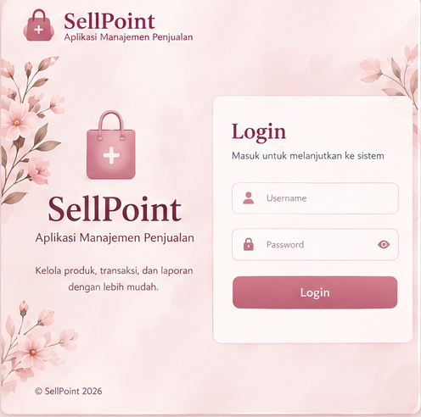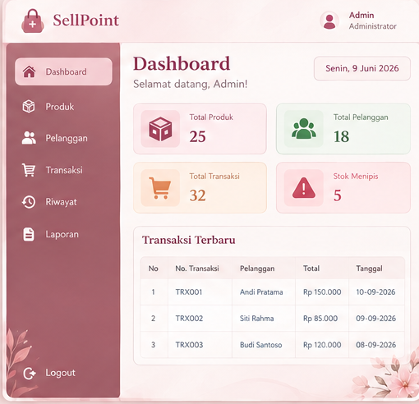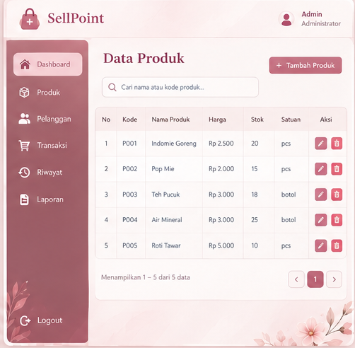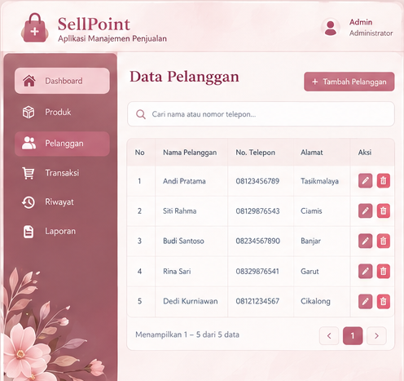
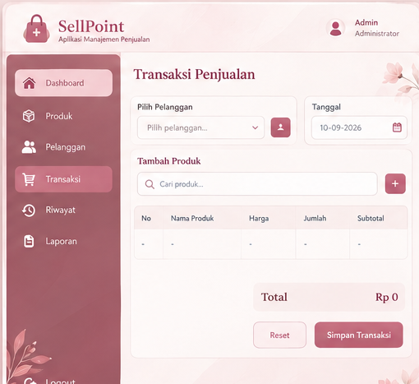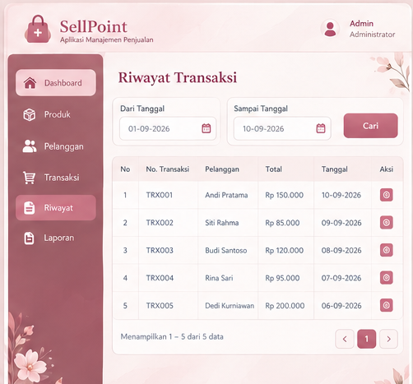

Salin area di atas untuk menampilkan desain setiap halaman sistem.

7.6 Responsive Design
Tammpilan aplikasi di buat responsive menggunakan CSS sehingga dapat di gunakan pada computer logo/laptop maupun layar yang lebih kecil. Tabel dan menu akan di sesuaikan agar informasi tetap mudah di baca.

8. RENCANA IMPLEMENTASI
Susun rencana implementasi project meliputi teknologi yang digunakan, struktur aplikasi, daftar fitur beserta prioritasnya, tahapan pengerjaan, rencana pengujian, dan target penyelesaian selama masa pengerjaan project (2 bulan).

8.1 Teknologi dan Tools
No | Kategori | Nama Teknologi / Tools
1 | PHP Native | Digunakan untuk membuat logika dan proses pada aplikasi
2 | MySQL | Digunakan untuk menyimpan dan mengelola data aplikasi
3 | HTML, CSS, JavaScript | Digunakan untuk membuat tampilan dan interaksi pada aplikasi
4 | XAMPP | Digunakan sebagai server lokal untuk menjalankan PHP dan MySQL
5 | Visual Studio Code | Digunakan untuk menulis dan mengedit kode program

8.2 Struktur Aplikasi
sellpoint/
│
├── config/
│ └── koneksi.php
│
├── include/
│ ├── header.php
│ ├── sidebar.php
│ └── footer.php
│
├── login/
│ ├── login.php
│ └── proses_login.php
│
├── produk/
├── pelanggan/
├── transaksi/
├── laporan/
├── assets/
│ ├── css/
│ ├── js/
│ └── img/
│
├── dashboard.php
└── logout.php

8.3 Daftar Fitur dan Prioritas Pengerjaan
No | Nama Fitur | Deskripsi Fitur | Prioritas (Tinggi/Sedang/Rendah)
1 | Login | Autentikasi pengguna | Tinggi
2 | Produk & stok | CRUD produk dan pengelola stok | Tinggi
3 | Pelanggan | CRUD data pelanggan | Tinggi
4 | Transaksi | Mencatat trnasaksi penjual | Tinggi
5 | Riwayat transaksi | Melihat transaksi yang telah di lakukan | Sedang
6 | Dashboard | Menampilkan ringkasanh data | Sedang

8.4 Tahapan Pengerjaan
Minggu Ke- | Kegiatan | Target Capaian
1 | Analisis kebutuhan | Kebutuhakn dan ruang lingkup selesai
2 | Perancangan sistem | Use case, flowchart, ERD selesai
3 | Perancangan UI & database | Wireframe, UI dan database selesai
4 | Coding login & dashoard | Login dan dashboard berjalan
5 | Coding produk & pelanggan | CRUD produk dan pelanggan selesai
6 | Coding transaksi & stok | Trnsaksi dan update stok berjalan
7 | Testing & perbaikan | Bug diperbaiki
8 | Finalisasi & dokumentasi | Project siap di presentasikan

8.5 Rencana Testing
No | Jenis Testing | Deskripsi Pengujian | Status
1 | Login Testing | Menguji login dengan username/passwoard benar dan salah | Belum
2 | CRUD Testing | Menguji tambah,edit,tampil dan hapus data | Belum
3 | Transaction Testing | Menguji proses penyimpanan transaksi | Belum
4 | Stock Testing | Memastikan stok berkurang setelah transaksi | Belum
5 | Responsive Testing | Menguji tampilan pada ukuran layar beranda | Belum

8.6 Target Penyelesaian
Tahap | Uraian Tahap | Target Tanggal
1 | Analisis | Minggu ke-1
2 | Perancangan | Minggu ke- 2-3
3 | Inmplementasi | Minggu ke- 4-6
4 | Testing | Minggu ke-7
5 | Finalisasi & presentasi | Minggu ke-8

